První pomoc pro onkologicky nemocné i jejich blízké
Tisková zpráva
Praha 17.12.2021 Co potřebují lidé, když se dozví, že mají oni sami nebo jejich blízký rakovinu? Kromě léčby jsou to především informace. O léčebnou část se ve velmi dobré kvalitě starají lékaři a zdravotníci, ale co další oblasti? Zde nabízí pomocnou ruku brožura Amelie, z.s. Psychosociální minimum pro onkologicky nemocné a jejich blízké.
„Onkologické onemocnění je plné náročných životních situací, na které se nedá předem připravit. Amelie, z.s. ve svých brožurách nabízí konkrétní rady pro nemocné a jejich blízké. Velmi mě těší, že jsou k dispozici i v Plzeňském komplexním onkologickém centru,“ říká k brožuře Simona Šípová, vrchní sestra ORAK FN v Plzni. A doplňuje, že „mezi pacienty i personálem je o tuto brožuru vždy velký zájem.“
Nově revidovaná a doplněná brožura má už 4. vydání. Potřebné změny, které se dělají, jsou řízeny zákonnými změnami, ale také zpětnými vazbami a potřebami nemocných. Je totiž koncipována jako základní orientační materiál na počátku onemocnění. Na ni pak navazují brožury Návrat do zaměstnání po onkologické nemoci a Průvodce pro nevyléčitelně onkologicky nemocné a jejich blízké, ty pak dále rozvíjejí specifická témata, která život s rakovinou pro nemocné i blízké přináší.
Bezplatná, brožura Psychosociální minimum pro onkologicky nemocné a jejich blízké má novou strukturu a byla doplněna o adresář KOC, HOC a dalších onkologických pracovišť, kde mají psychologickou nebo sociální pomoc. Je k dispozici ve 12 tisících výtisků a je distribuovaná na přibližně 85 míst v ČR. Je také zpřístupněna na internetových stránkách Amelie a to přehlednou formou v podobě jednotlivých kapitol pro snazší orientaci a vyhledávání a nebo jako celek.
Brožura je ke stažení na adrese: https://www.amelie-zs.cz/pomoc-pro-zivot-s-rakovinou/brozury-amelie/brozura-psychosocialni-minimum/
Tištěnou pak organizace zašle zájemcům poštou, k doptání je na e-mailu: info@amelie-zs.cz.
Více o brožurách Amelii, z.s. či jejích činnostech na www.amelie-zs.cz.

Pro více informací kontaktujte:
Michaela Čadková Svejkovská
amelie@amelie-zs.cz
tel: 608 458 282

Amelie se již od roku 2006 věnuje psychosociální pomoci onkologicky nemocným a jejich blízkým. Vizí Amelie je, aby rakovina byla vnímána „jen“ jako součást života a své poslání vidí v tom, že pomáhá žít život s rakovinou. Více informací o Centrech a neziskové organizaci Amelie, z.s. lze nalézt na oficiálních webových stránkách www.amelie-zs.cz.

Ilustrační foto: foto z archivu Amelie, z.s.
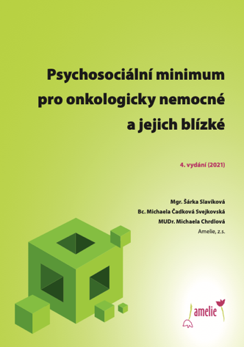 https://www.amelie-zs.cz/wp-content/uploads/nahledPSychosocMinimum.png
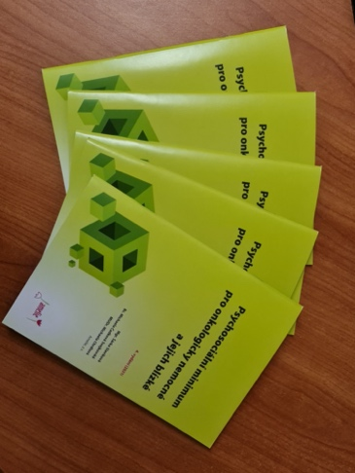
https://www.amelie-zs.cz/wp-content/uploads/20211130_165135_resized-rotated.jpg

Užitečné odkazy:
Výskyt zhoubných nádorů v ČR: https://www.svod.cz
Život s rakovinou: https://www.amelie-zs.cz/pro-nemocne-a-blizke/
Brožury pro život s rakovinou: https://www.amelie-zs.cz/pomoc-pro-zivot-s-rakovinou/brozury-amelie/

